**Информация**

**о мероприятиях, направленных на патриотическое**

**воспитание молодежи по КГУ «Средней школы аула Олжабай батыра»**

|  |  |  |  |  |
| --- | --- | --- | --- | --- |
| № | Наименование мероприятия | Дата проведения | Место проведения | охват |
| *1* | ***Единый Классный час***  *«Я- патриот своей страны»* | *01.09.2016г* | *КГУ Средняя школа аула Олжабай батыра»* | *247* |
| *2* | ***Единый классный час***  «Бақытты отбасы» - «Счастливая семья» | 1-10 сентября | *247* |
| *3* | «Фестиваля Здоровья - 2016» | 7-сентября | *Спорт зал спортивная площадка .* | *127* |
| *4* | **Ко дню Конституции**  «Моя Родина - Казахстан» | 5.09 по 10.09 2016 | *школа* | *247* |
| *5* | **Час общения**  Формирование общих культурных ценностей. | Сентябрь | *школа* | *247* |
| *6* | *Конференция*  *для родителей* | 10.09. | *школа* | *40* |
| *7* | *По понедельникам исполняется Гимн РК* | Каждый понедельник | *школа* | *247* |
| *8* | *Декада по языкам* | Сентябрь | *школа* | *247* |

*10.09 2016год Декада по языкам*

*Декада английского языка. Линейка проводилась на анг яз учитель Мухитова Н Б*

*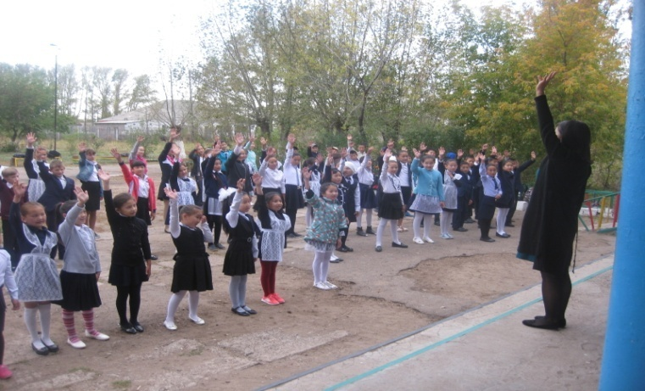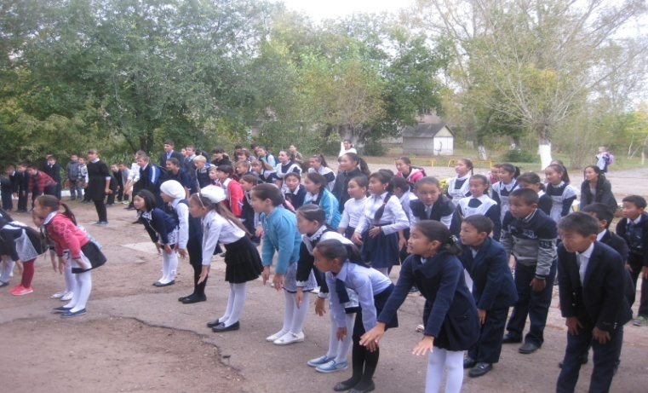*

*Путешествие «В гости к любимым героям» 1р кл кл рук Бусурманова Н В*

*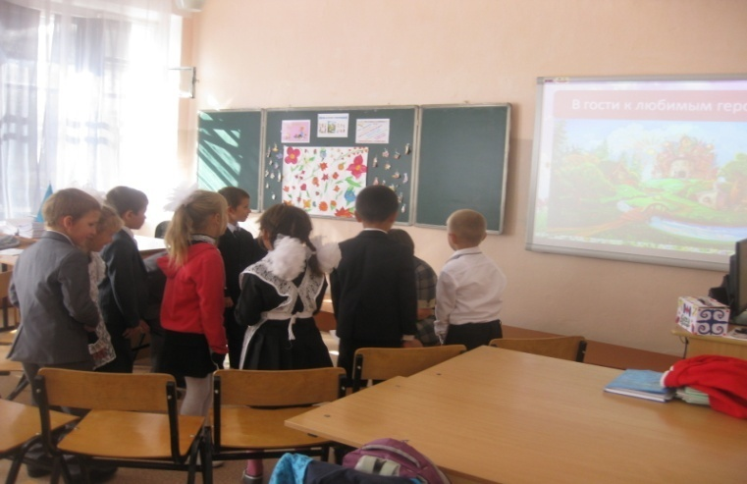 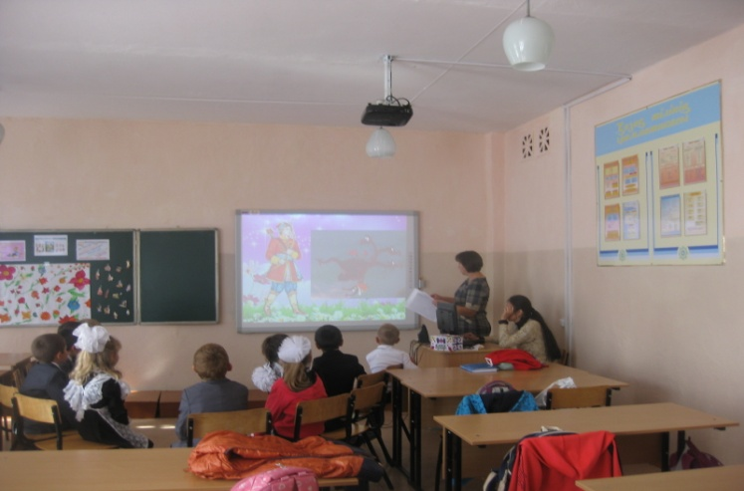*

*Концерт ко дню языка*

*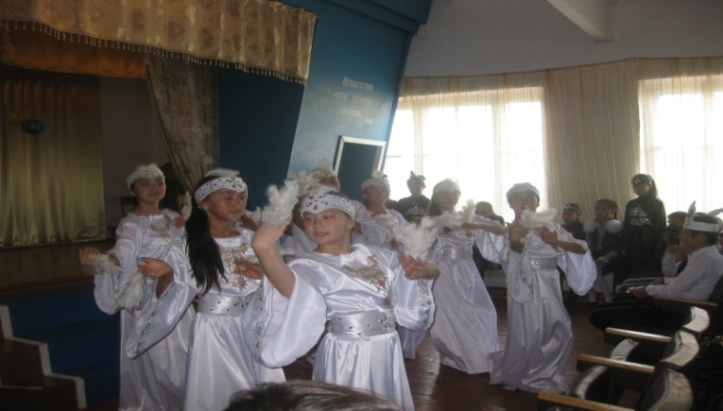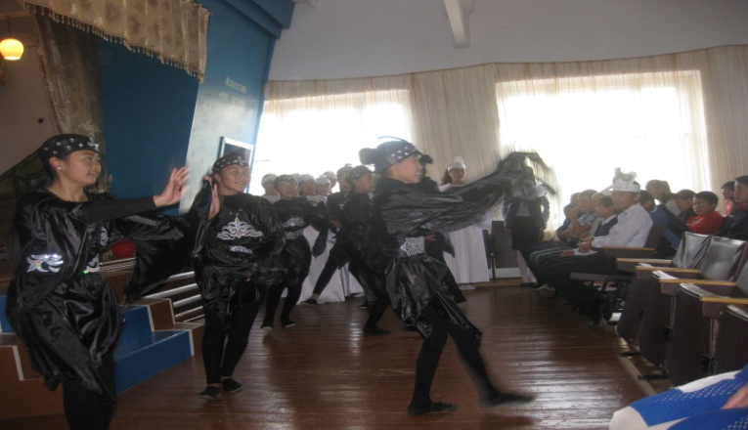*

*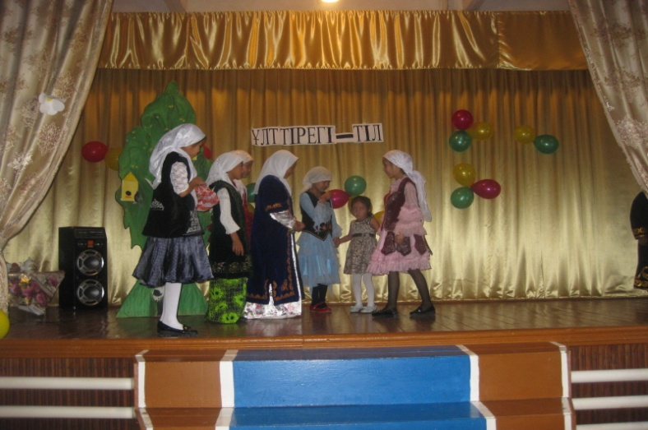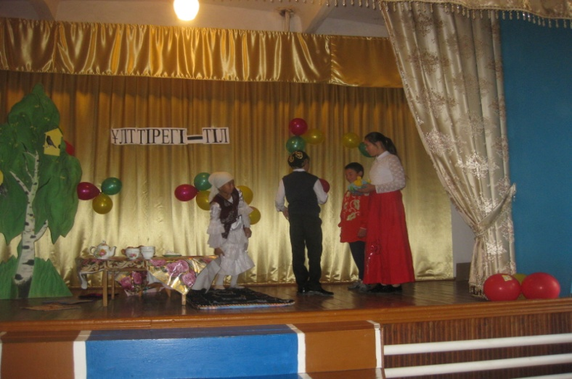*

Информация

О проведенных, мероприятиях Декады ко дню семьи

«Бақытты отбасы» - «Счастливая семья» с 1-10 сентября

По КГУ «Средней школы аула Олжабай батыра»

*Семья – это то, что мы делим на всех,*

*Всем понемножку: и слезы, и смех,*

*Взлет и падение, радость, печаль,*

*Дружбу  и ссоры, молчанья печать.*

*Семья – это то, что с тобою всегда.*

*Пусть мчатся секунды, недели, года,*

*Но с вами будет большая семья.*

В рамках республиканской акции «Недели поддержки семьи», празднованию Дня семьи (второе воскресение сентября) в школе был, составлен план мероприятий с 1-10 сентября «Бақытты отбасы» - «Счастливая семья»

Цель:

* повышения воспитательного воздействия семьи;
* укрепления нравственно-этических норм и традиций семейного уклада;
* привлечения внимания к решению проблем семьи;
* распространения лучшего опыта семейного воспитания:

В рамках декады по всем классам приведены единые классные часы, встречи с родителями, лекции, беседы, презентация и защита семейных альбомов, конкурс рисунков, апликаций «Мой дом,моя крепость», защита проектов семейное древо, Моя семья –Отбасым, родительская конференция «Счастливая семья» в помощь родителям первоклассников. Охват родителей первоклассников- 40 чел.

Фотоотчет   
 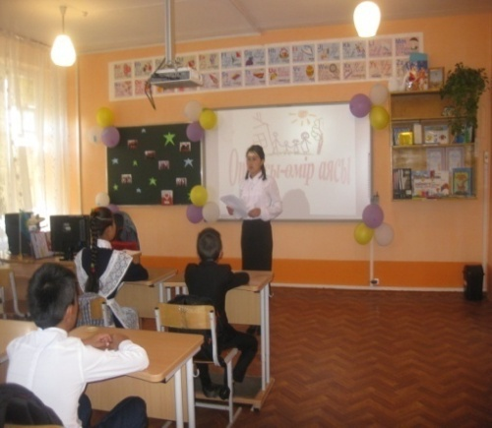 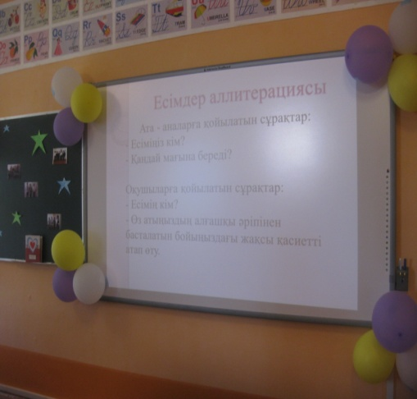 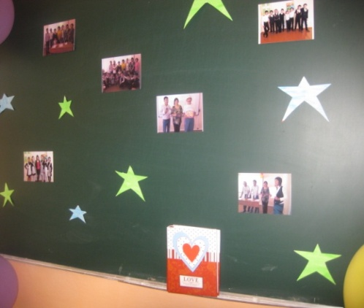

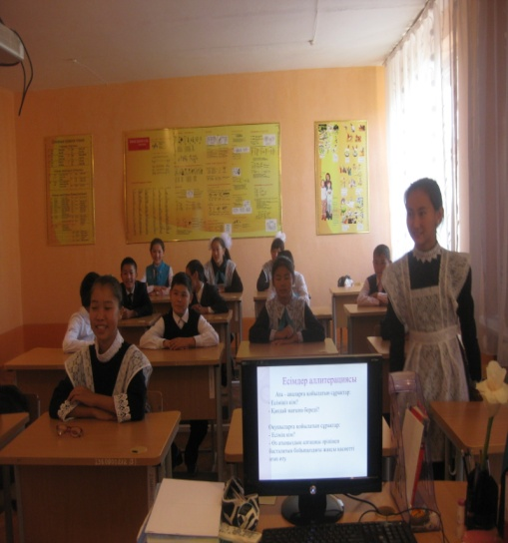 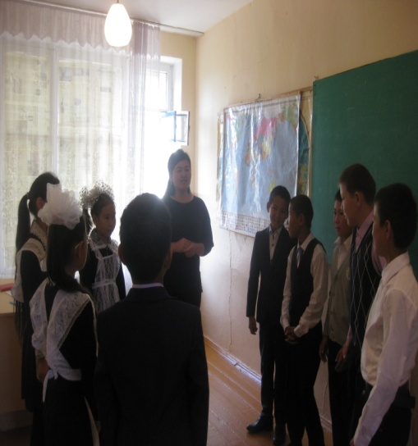 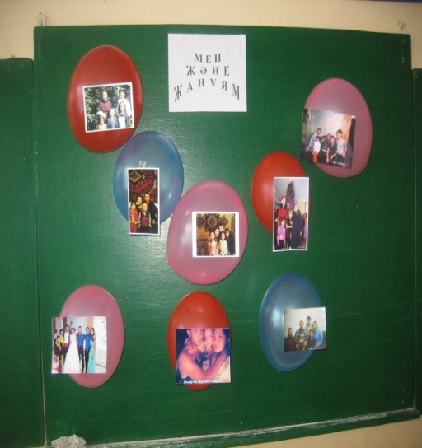

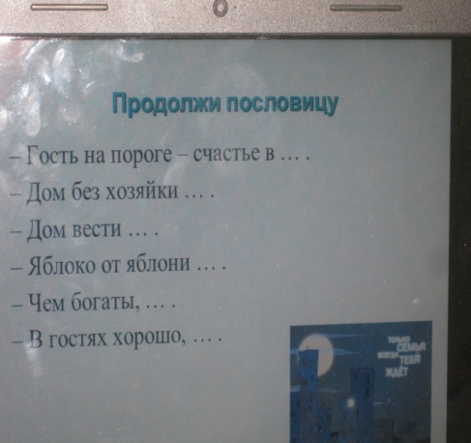 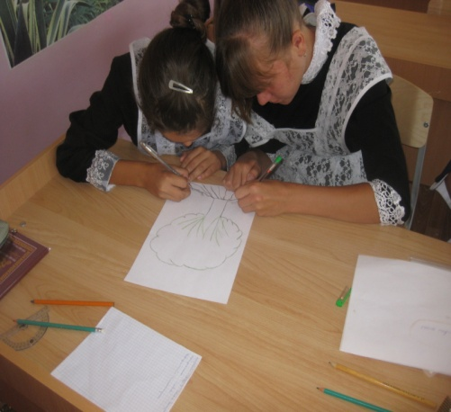 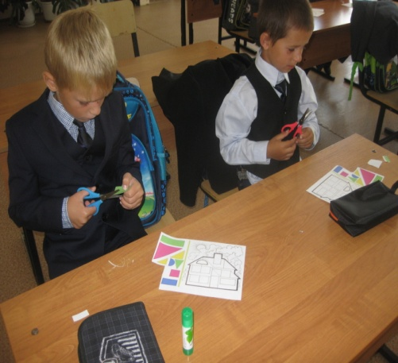

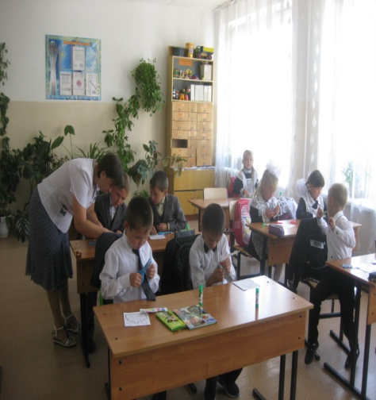 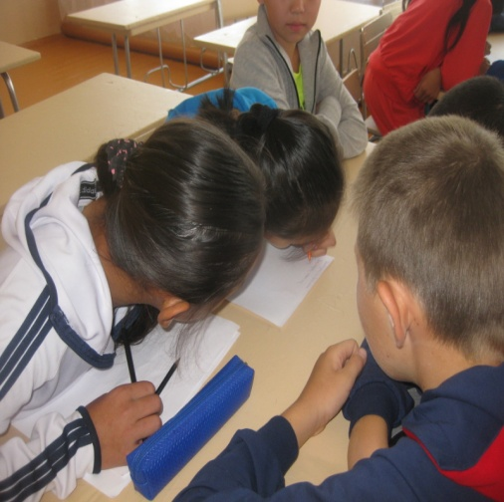 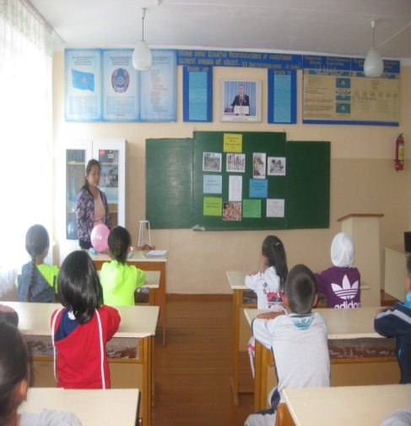

Конференция для родителей Встреча с родителями 1 русского класса

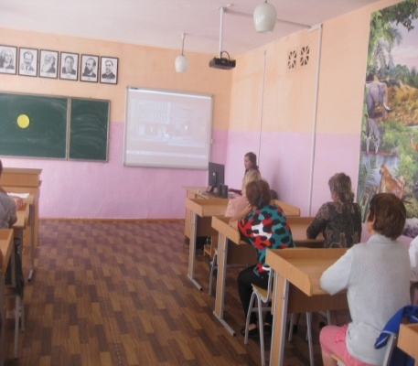 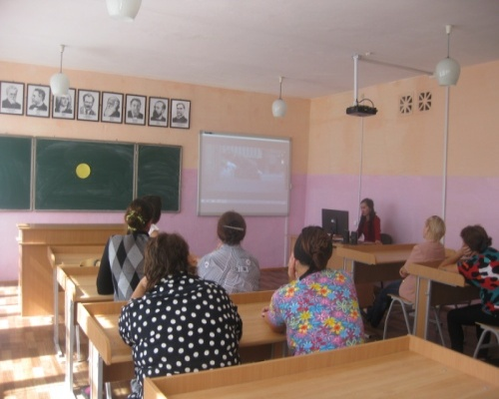 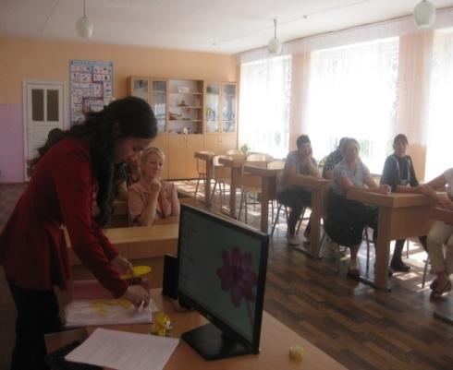

Встреча с родителями 1-х казахских классов. Психолог школы Мусабаева К Н

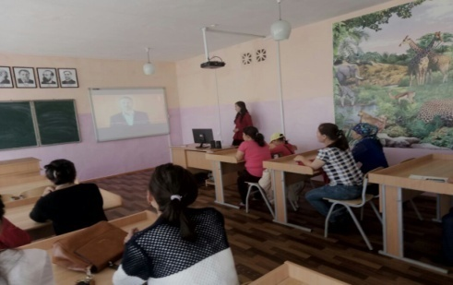 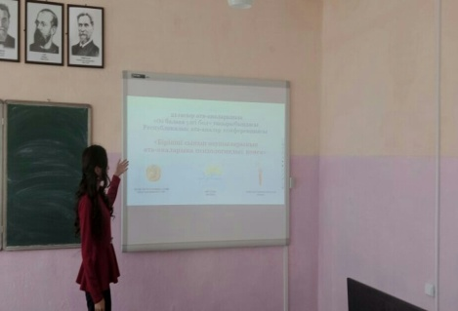 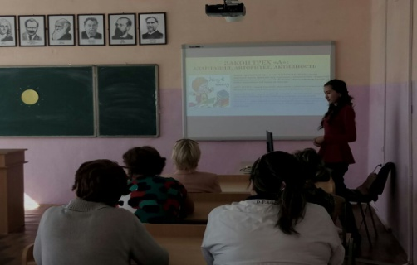

Конкурс рисунков

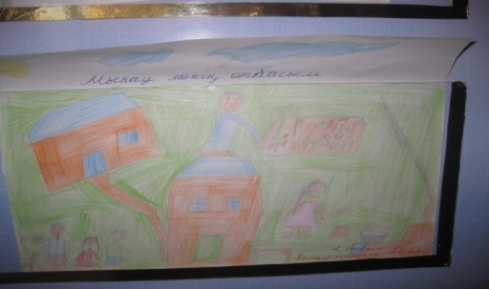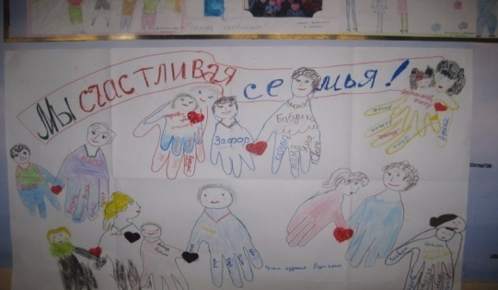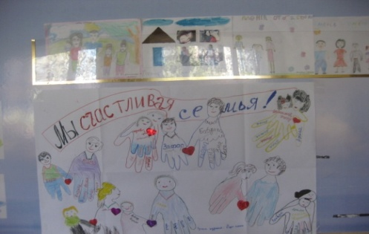

**ХАТТАМАСЫ**

**Өткізілген күні:**  10  қыркүйек 2016 жыл.  
**Жұмыс нысаны:** Республикалық конференция.  
**Тақырыбы:** «Бірінші сынып оқушыларының ата-аналарына психологиялық көмек»  
**Мақсаты:**Ата-аналарға психологиялық тұрғыдан салауатты тұлғаны қалыптастыру мен дамытуға әсер ететін өмірде және отбасында нақты мінез-құлық қағидасын орнатудың маңыздылығын көрсету.  
**Қатысқаны:**1 сынып ата-аналары /40 ата-ана/  
**Жүргізген:** Мектеп педагог-психологы Мусабаева К.Н

**10 қыркүйек күні**«Отбасы күні» мерекесіне байланысты «Бірінші сынып  оқушыларының ата-аналарына  психологиялық көмек» тақырыбында  Республикалық конференция өтті. Конференцияға Олжабай батыр ауылының  
директоры С.А Назарбекова, тәрбие ісі жөнінде орынбасары А.П Яковенко  қатысты. Мектеп директоры конференцияны ашып беріп, құттықтау сөздер  оқылды.Мектеп психологы Ата-аналарға  1 сынып оқушыларының мектеп өміріне бейімделуіне байланысты кеңестер мысалдар келтіріліп, түрлі видеороликтер көрсетіліп,  пікір алмасты. Бастауыш сынып бойынша директордың тәрбие ісі жөнінде орынбасары А.П Яковенкосөз сөйлеп, қызықтырған мәселелер бойынша ата-аналардың сұрақтарына жауап  берді.

Психолог Мусабаева К Н

Информация

о проведении мероприятий, посвященных Дню Конституции Республики Казахстан

В связи с празднованием Дня Конституции Республики Казахстан 5.09 по 10.09 2016 годав школе были проведены следующие мероприятия:

- «Моя Родина - Казахстан» - конкурс детского рисунка среди учащихся 2-4 классов;

- «Менің үйім Қазақстаным» - конкурс рисунков на асфальте;

- Классные часы, посвященные Дню Конституции 05.-07.09. сентября:

- «Конституция Республики Казахстан – главный закон страны» - круглый стол среди учащихся 5 – 8 классов;

- «Конституция – основа процветания и стабильности Казахстана» - дебаты среди учащихся 9-11 классов;

**Фотоотчет**

«Конституция Республики Казахстан – главный закон страны» - круглый стол среди учащихся 5 – 8 классов;

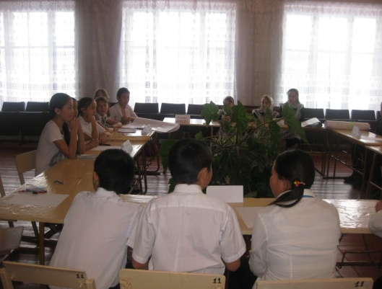 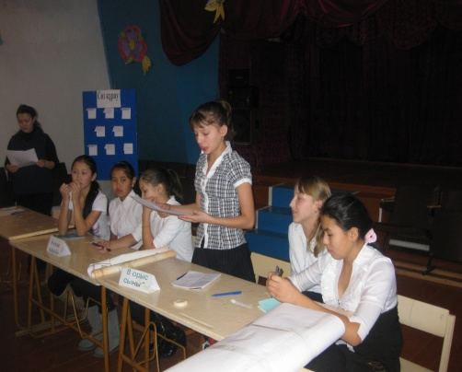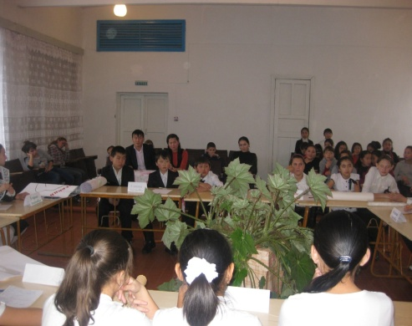

В течение первой четверти ппроведены единые классные часы, направленные на укрепление мира и дружбы, воспитание культуры межэтнических отношений в молодежной среде, сближение культур народа Казахстана, формирование общих культурных ценностей.

Классный час 10 каз класс Кл рук Сергазы Ж.

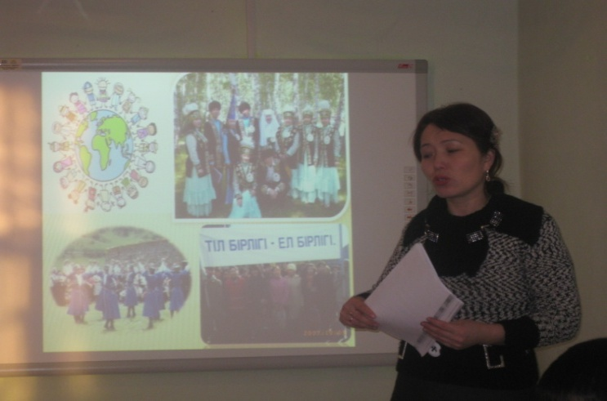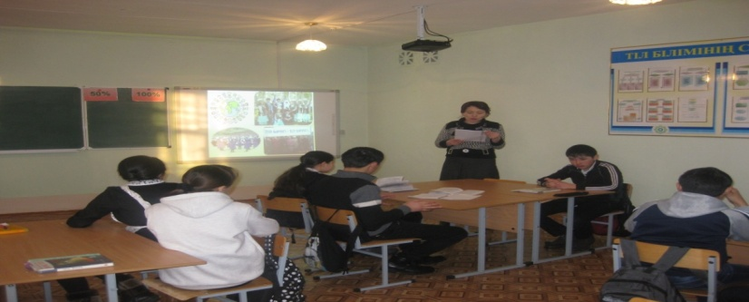8каз класс Кл рук Мухитова Н Б

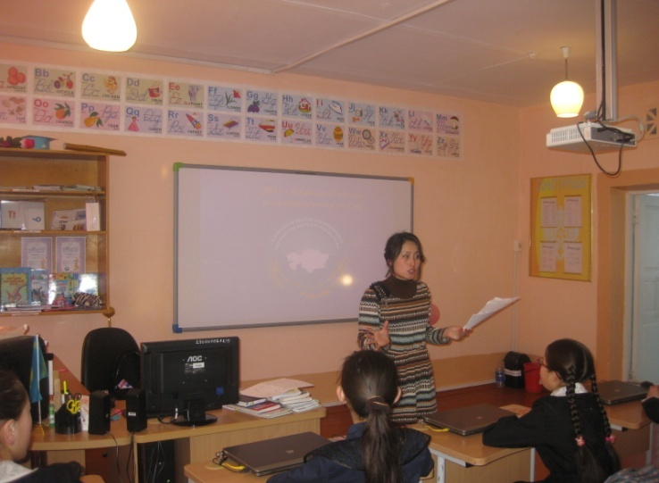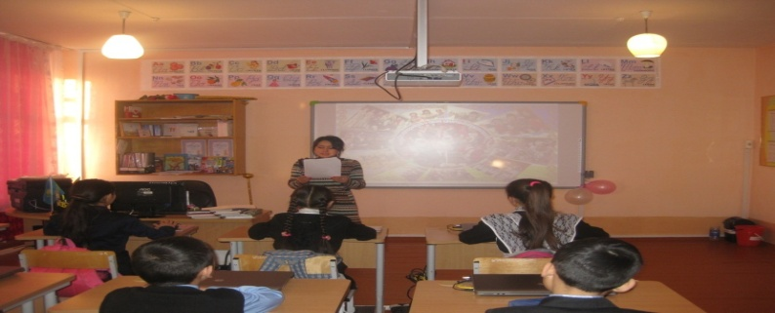3-4 рус кл Кл рук Кункенова Г А

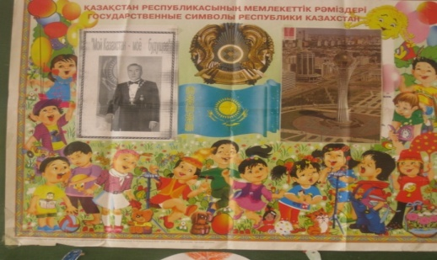

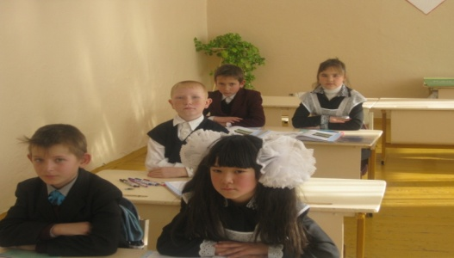 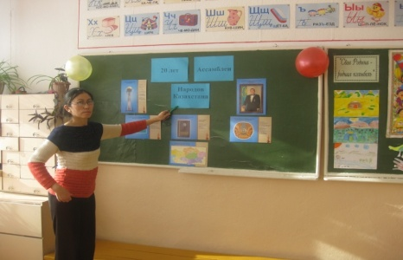

Классные часы

« Опасные грани жизни и пути их преодоления» « Дети без обид и унижений»

11каз класс 4 каз класс

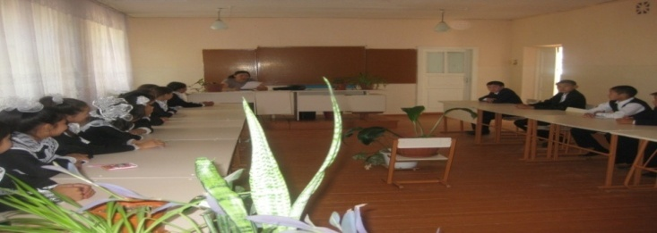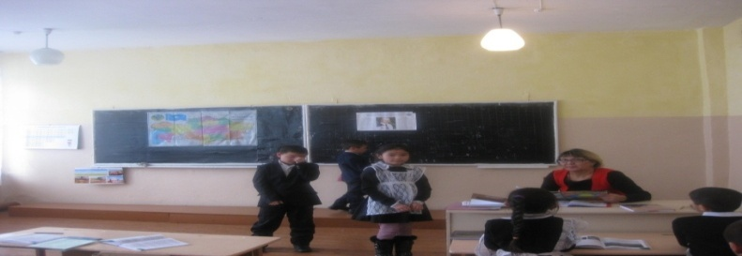

Родительское собрание вместе с детьми «Дети без обид и унижений» кл рук Кункенова Г А октябрь 2016год

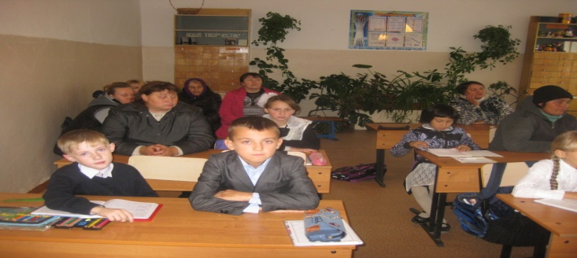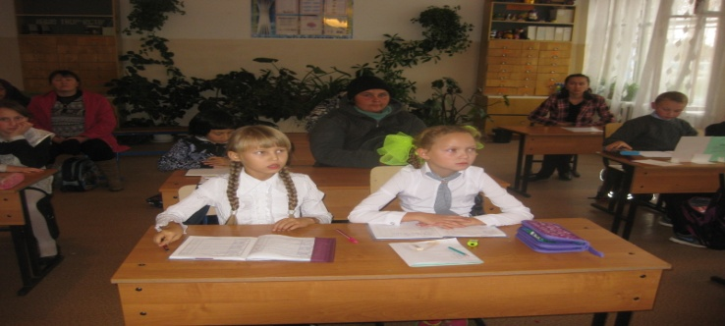

Работа кружка «Патриот» рук Кокумбаев К Е «Юный стрелок»

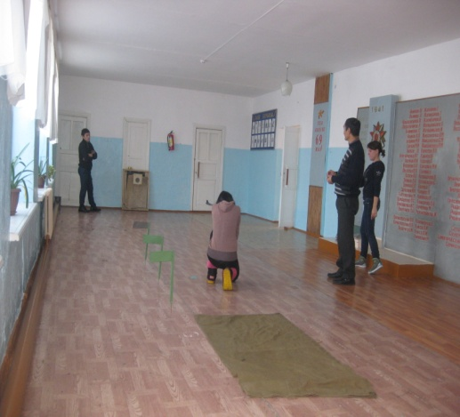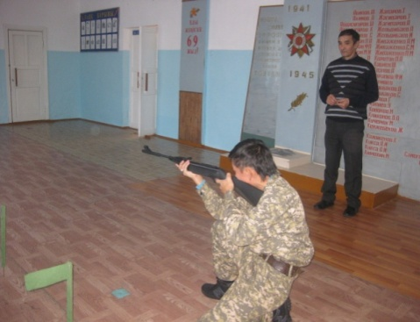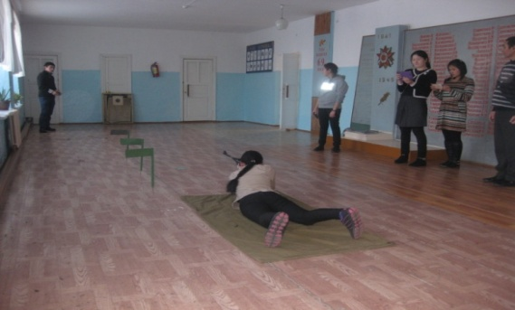

|  |
| --- |
| Информация  о проведении «Фестиваля Здоровья - 2016»  в КГУ «Средней школе аула Олжабай батыра»  07 сентября в целях проведения акции «Фестиваль Здоровья - 2016» под девизом:  « Спорт- это жизненной силы рассвет. Спорт – это жизнь и лекарство от бед»  были организованы различные мероприятия с целью привлечения учащихся к ведению здорового образа жизни. По всем классам проведены классные часы, беседы, викторины.  Все участники мероприятия возле школы в спортивной форме собрались на линейку, где со словами приветствия, со словами поздравления Фестиваля Здоровья открыл физрук школы Сайлаухан Б  Затем ознакомили с порядком проведения спортивных мероприятий.  Перед началом всех мероприятий провели спортивный марафон, в котором приняли участие 5-11 классы.  Затем все разошлись по намеченному плану, 5-7 классы с классными руководителями провели «Веселые эстафеты», 8-11 класс участвовали с соревнованиях по волейболу, настольным играм, старшая Вожатая Альмагамбетова С Ж с кружковцами ЮИД провела соревнования велосипедистов. Победителем стал ученик 8 к класса Акпанов Алишер В акции принимала участие и учительская волейбольная команда.  J:\фото сентябрь 2016год фестиваль здоровья моя семья\IMG_5355.JPGJ:\фото сентябрь 2016год фестиваль здоровья моя семья\IMG_5369.JPGJ:\фото сентябрь 2016год фестиваль здоровья моя семья\IMG_5375.JPG  J:\фото сентябрь 2016год фестиваль здоровья моя семья\IMG_5381.JPG J:\фото сентябрь 2016год фестиваль здоровья моя семья\IMG_5382.JPGJ:\фото сентябрь 2016год фестиваль здоровья моя семья\IMG_5386.JPG  J:\фото сентябрь 2016год фестиваль здоровья моя семья\IMG_5380.JPG J:\фото сентябрь 2016год фестиваль здоровья моя семья\IMG_5383.JPG J:\фото сентябрь 2016год фестиваль здоровья моя семья\IMG_5394.JPG  J:\фото сентябрь 2016год фестиваль здоровья моя семья\IMG_5396.JPG J:\фото сентябрь 2016год фестиваль здоровья моя семья\IMG_5401.JPG J:\фото сентябрь 2016год фестиваль здоровья моя семья\IMG_5403.JPG  J:\фото сентябрь 2016год фестиваль здоровья моя семья\IMG_5417.JPG J:\фото сентябрь 2016год фестиваль здоровья моя семья\IMG_5419.JPG J:\фото сентябрь 2016год фестиваль здоровья моя семья\IMG_5424.JPG  J:\фото сентябрь 2016год фестиваль здоровья моя семья\IMG_5431.JPG J:\фото сентябрь 2016год фестиваль здоровья моя семья\IMG_5422.JPG C:\Users\Атонина\Desktop\Новая папка\010220065157.jpg  Далее Фестиваль Здоровья продолжился настольными , казахскими национальными играми: «Тогыс кумалак» «Бурук - теппек»,«Айголек», «Алармах», «Кындык - сандык», в которых приняли участие все желающие.  Ребята с азартом пытались выполнить все задания, соревнуясь в силе, ловкости, меткости, быстроте.  По окончанию Фестиваля все победители были награждены грамотами.   Зам дир ВР \_\_\_\_\_\_\_Яковенко А П |